**Отчёт о проведении Всероссийского Дня эколят в МБДОУ Дс № 7**

25 апреля 2024 года в МБДОУ Дс № 7 прошел Всероссийский День Эколят, целью которого является формирование у детей любви к природе и бережному отношению к ней, осознание ребенком необходимости сохранения, охраны и спасения природы родного края, развитие потребности принимать активное участие в природоохранной и экологической деятельности.

Мы, педагоги и воспитанники МБДОУ Дс № 7, живем в городе Камышине, который расположен на берегу великой русской реки – Волге. Народ ласково называет ее «Волга-матушка».

Когда педагоги и воспитанники решили принять участие во Всероссийском Дне эколят, то не смогли не затронуть проблему экологического состояния реки Волга. Ведь интенсивное использование реки человеком, привело к загрязнению ее промышленными стоками, отходами сельского хозяйства и другими вредными примесями.

С самого раннего возраста, педагоги МБДОУ Дс № 7, воспитывают у детей бережное и заботливое отношение к природе. Само собой разумеется, что дошкольники не в силах решать какие-то крупные задачи по охране природы, но в их силах проявлять заботливое, бережное отношение к живому, желание поддерживать чистоту и порядок начиная со своего прогулочного участка, территории ДОУ.

Во время изготовления настенной композиции «Берега родной реки – знай, люби и береги», дети познакомились с героями Эколятами – друзьями и защитниками Природы, с речной фауной и флорой, узнали почему нужно собирать мусор «раздельно», в разные контейнеры, начали понимать взаимозависимость живой и неживой природы в экосистеме реки.

С детьми проведены:

* беседы: «Знаете ли вы, для чего мусор нужно собирать раздельно?», «Виды отходов», «Чистая планета», «День Земли» и другие;
* с помощью дидактических игр были организованы игровые ситуации по раздельному сбору мусора с использованием контейнеров;

В ходе бесед, о том как надо беречь природу  и  правилах поведениях в  природе, дети вспомнили и закрепили свои знания.

Используя в своей настенной композиции различный мусор, дети говорят о необходимости раздельного сбора отходов и вторичного использования материалов:

- из битого стекла можно изготовить новую стеклянную тару, красивые статуэтки;

- пластик, поломанные пластмассовые игрушки, пластиковые бутылки, можно переработать, для создания новых изделий из пластика.

А особенно важно собирать макулатуру, меньше вырубается деревьев. Из вторсырья изготавливают коробки, бумагу и многое другое.

В своей композиции дети показали, как Эколята («Елочка», «Тихоня», «Умница» и «Шалун») помогли очистить берега родной реки Волги, используя раздельный сбор мусора.

С воспитанниками проведён трудовой десант: «Уборка участка от мусора», «Уборка пруда», «Посадка огорода» на территории детского сада.

В результате участия во Всероссийском Дне эколят, воспитанники поняли, как важно вести природоохранную и экологическую деятельность по сохранению реки.

Проведённые мероприятия вызвали у детей эмоциональный отклик и познавательный интерес!

**Настенная композиция «Берега родной реки - знай, люби и береги».**

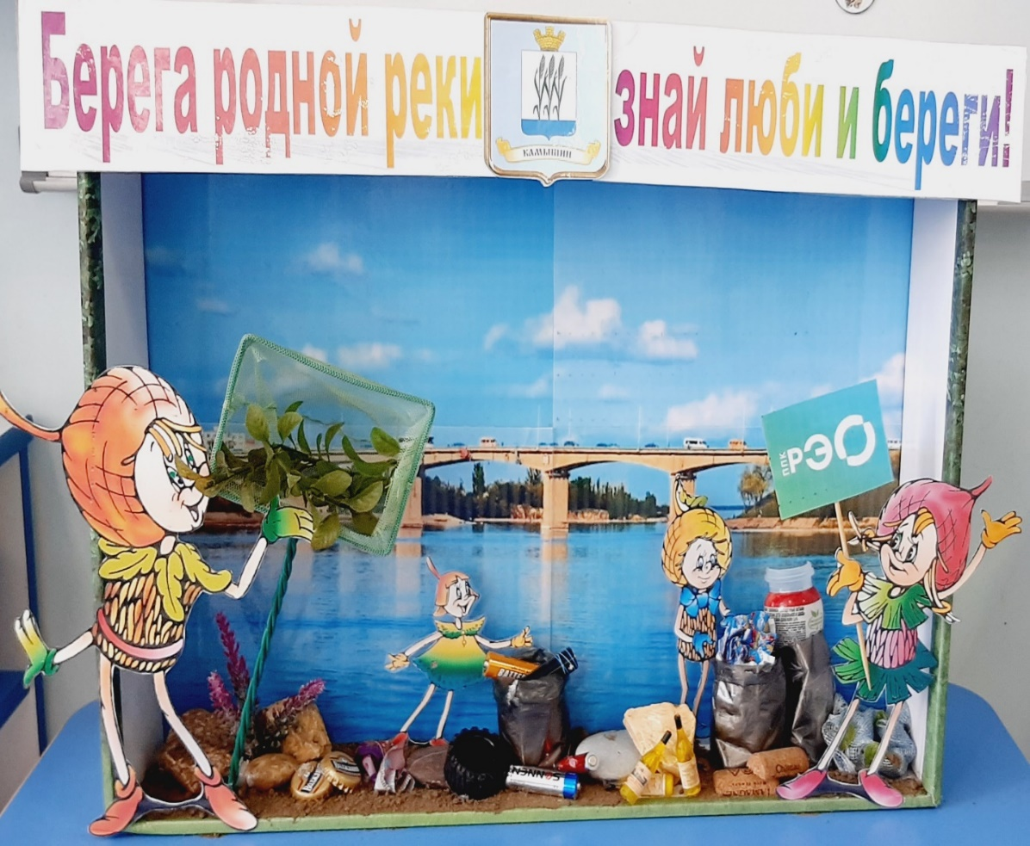

**Игровые ситуации с героями Эколятами**

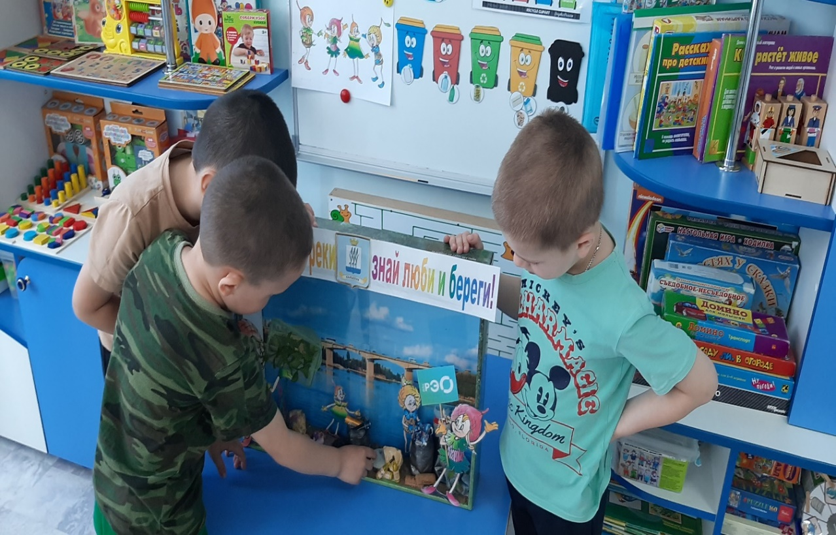

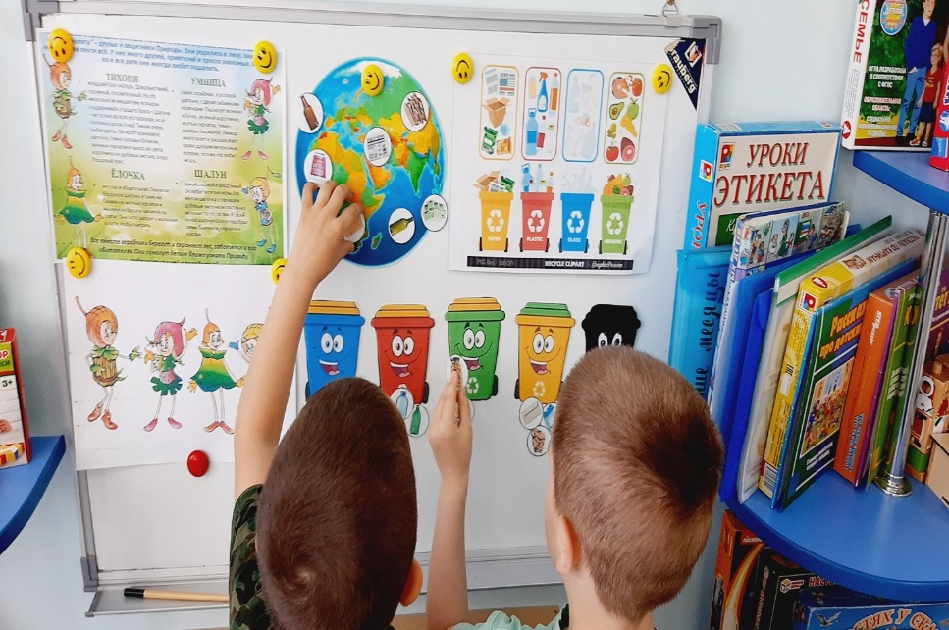

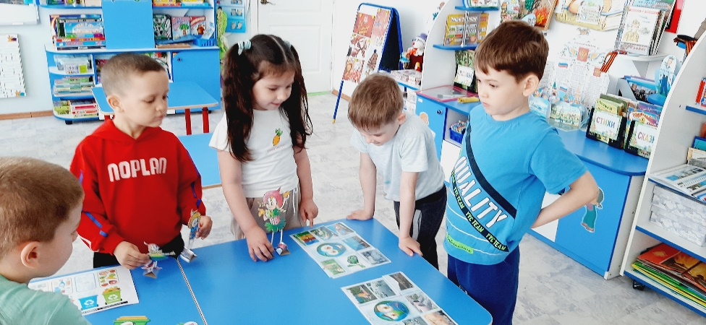

**Уборка пруда на территории ДОУ воспитанниками подготовительной к школе группы**

